じゃがいもキャベツ玉ねぎの

バターコーンみそ汁

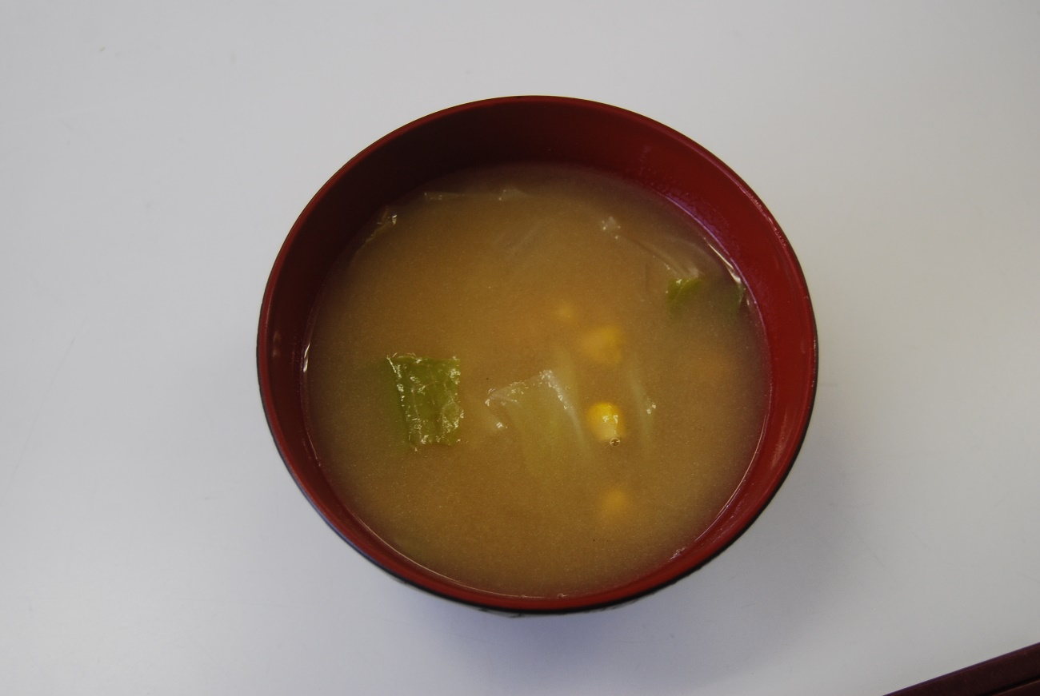材料：（４人分）

水　　　　　　　１０００ｃｃ

新じゃが　　　　１個

キャベツ　　　　２枚

玉ねぎ　　　　　半分

コーン缶　　　　半分

バター　　　　　１５ｇ

みそ　　　　　　大さじ２

だし　　　　　　小さじ１

作り方

1. じゃがいもを食べやすい大きさに切り、水にひたしておく。
2. キャベツを手でちぎり、玉ねぎを食べやすい大きさに切る。
3. 鍋に水１０００ｃｃと水を切った１を入れる。
4. 沸とうしたら、キャベツと玉ねぎ、コーン缶（汁もそのまま）を入れ、

具材に火が通るまでゆでる。

1. 具材に火が通ったら、だしを入れかき混ぜる。
2. 火を止め、みそ、バターを溶かす。
3. 沸とうしそうになったら火を止め、完成★